Dragoiasa, Bucovina
Casa Răzeșului
Camera Tarife Cazare + Ultra All Inclusiv

Camera Deluxe cu baie proprie – 750 lei/noapte

Apartament 2 Camere cu baie – 1450 lei/noapte

Oferta cuprinde:
* în fiecare dimineață mic dejun tip bufet diversificat și bogat cu preparate calde și reci, toate pregătite în casă;
* prânz și cină cu mâncăruri tradiționale bucovinene răzășești, preparate din carne de porc, oaie, pasăre, pește și vânat, cafea, ceai din flora de munte, pălincă, afinată, bere la draft și sticlă, vinul casei (alb, roșu și roze), diverse băuturi răcoritoare și siropuri preparate în casă;
* gustări intre mese;
* cină tradițională distractivă la Bucătăria Răzeșului cu cântec, joc şi voie bună unde oaspeții vor avea parte de surprize culinare, totul pe terasa Răzeșului, de unde te poți bucura și de peisaje minunate;
* pentru doritori se pot organiza: drumeții, picnic în aer liber cu preparate pregătite la ceaune pe buturugi și băuturi tradiționale, plimbări la mănăstirile din zonă, plimbări la izvoarele cu apă minerală carbogazoasă in sit natural, turism ecvestru, River Rafting și caiac pe râul Bistrița, paintball in teren natural, escaladări, cățărări în masivul Rarău, vizite la muzee, plimbări cu mocănița de la Moldovița, coborâri pe cea mai lungă tiroliană din pasul Palma și multe alte surprize.
* pentru iubitorii de adrenalină închiriem ATV-uri;
* oaspeții noștri au acces non stop la zona de relaxare de pe spațiu verde și terasă saună, ciubăr, loc de joacă pentru copii;
* Morcovel și Fulger sunt pregătiți să vă ofere o experiență în călărie
* toate preparatele sunt pregatite în casă după rețete tradiționale;
Casa Răzeșului se află în localitatea Drăgoiasa, la 27 km de Vatra Dornei și are facilități Ultra All Inclusive.
Zona de răsfăț de la Casa Răzeșului se compune din:
– o priveliste ce îți răsfață și reface ochii și mintea
– o oază de relaxare care include acopuntura, auriculoterapie, masaj de relaxare, masaje terapeutice, masaje anticelulitice și masaj de revigorare.
– saună, ciubarul răzeșului, piscină.
– mese festive, gratar, terasă, proțap și multe altele.
– restaurant de 68 de locuri ce vă întâmpină cu mâncăruri alese, tradiționale.
– drumeții în Munții Călimani și împrejurimi.
– echitație,drumeții și apoi petreceri de seară la foc de tabără.
Incercăm să oferim tradiționalul îmbinat cu modernul și festine 100% naturale din producție proprie sau locală. Casa Răzeșului oferă un regim ULTRA ALL INCLUSIVE.

Se acceptă animale de companie

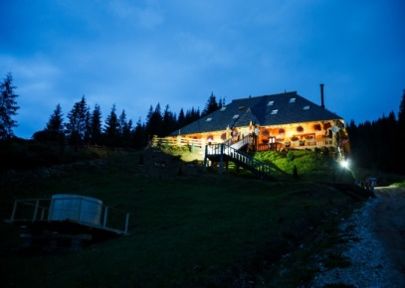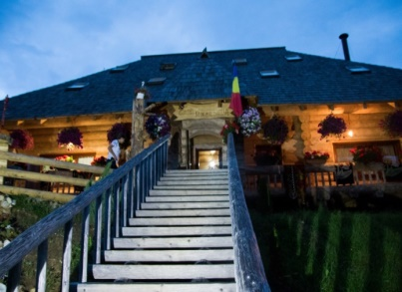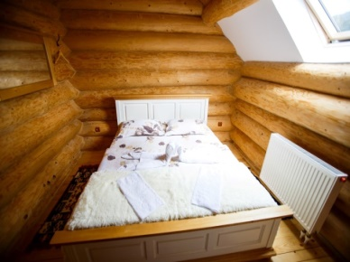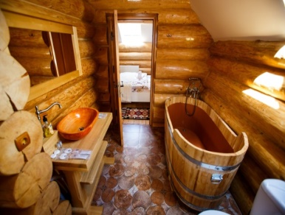

Se acceptă animale de companie

